# Cosas a probar en la prueba de concepto

## Instanciar procesos

No soy capaz de instanciar un proceso via rest pasándole variables

Sin pasar las variables no hay problema seguramente no se las paso en el formato adecuado

* revisar un cliente Java para instanciar los procesos

<https://docs.camunda.org/get-started/apache-maven/>

<https://camunda.com/products/bpmn-engine/>

<https://forum.camunda.org/t/start-bpmn-process-with-java/11125>

<https://docs.camunda.org/manual/7.11/user-guide/process-engine/process-engine-api/?__hstc=252030934.2de697bf23f57b6e1ba75422ac2bd18c.1572526085939.1574842900260.1574933398406.9&__hssc=252030934.1.1574933398406&__hsfp=3203449279>

REVISAR

https://www.baeldung.com/spring-resttemplate-post-json

### Implementar

Por ahora, hacer una clase de tipo test que mande un rest con un json para instanciar el proceso, ver las modificaciones que he realizado en

es.satec.angolatelecom.provision.bonita.service.BonitaProvisionService

## Externalizar Scripts

Necesitamos que los scripts asociados a las tareas se puedan modificar sin tener que volver a un desarrollo, compilación y despliegue.

Estos scripts se deberían poder modificar con una herramienta de managment que precisamente permitiese modificar scripts, compilarlos, desplegarlos, indicando variables de entrada y sus tipos, variables de salida y sus tipos etc.

Desde el cockpick de camunda, no parece que se pueda modificar un proceso desplegado cambiando sus scripts. Lo ideal sería tenerlo en tareas externas

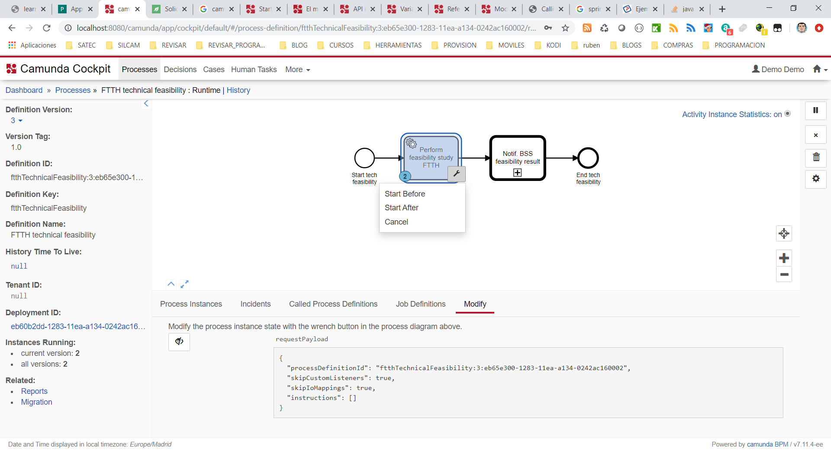

### Implementar

Por ahora, usamos tareas externas que implementen workers que deleguen su trabajo en scripts en Python, groovy, java.

Nos limitamos a estudiar el uso de tareas externas que llaman a groovy para reaprovechar lo que tenemos echo con bonita.

* Estudiar **el mapeo de variables hacia la tarea externa y de la tarea externa a camunda**.
* Estudiar **tratamiento de errores y tarea externa fallida**.

***Nota: todos los groovys como un fat jar de dependencia, en otro proyecto de base groovy.***

***Cualquier cambio en los groovy implica recompilar el proyecto para generar las clases asociadas a los groovy de nuevo***

***mvn clean compile***

* Estudiar **mapeo de variables a subprocesos**
* Estudiar **recuperación de variables del resultado de las tareas externas**.
* Estudiar **la ejecución de scripts en Python desde la tarea externa.**

<https://pythonhosted.org/javabridge/java2python.html>